 | ΠΑΝΕΠΙΣΤΗΜΙΟ ΠΑΤΡΩΝ  ΕΙΔΙΚΟΣ ΛΟΓΑΡΙΑΣΜΟΣ ΚΟΝΔΥΛΙΩΝ ΕΡΕΥΝΑΣ – Ν. 4485/2017  Α.Φ.Μ.: 998219694 – Α΄ Δ.Ο.Υ. ΠΑΤΡΩΝ  ΤΗΛ: 2610-997888 FAX: 2610-996677  E-mail: rescom@upatras.gr – Url: http://research.upatras.gr | 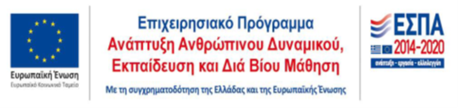

Έγκριση προμήθειας με απευθείας ανάθεση

(Άρθρο 45, 118 και 120 του Ν.4412/2016)
Παρακαλώ να εγκρίνετε την με απευθείας ανάθεση προμήθεια :
συνολικής προϋπολογιζόμενης δαπάνης:
από τον προμηθευτή με την επωνυμία:
Τεκμηρίωση σκοπιμότητας της σύμβασης (σύμφωνα με το Άρθ. 45, παρ. 3α, του Ν.4412/2016):
Η δαπάνη της παραπάνω προμήθειας θα βαρύνει τον προϋπολογισμό του ερευνητικού προγράμματος
Κωδ. Προγρ.: | που χρηματοδοτείται από
Πάτρα, / /20
Επιστημονικός Υπεύθυνος

